**2022年湖北省黄冈市、孝感市、咸宁市中考物理试题**

一、选择题(每小题3分，共24分。在每小题给出的四个选项中只有一项符合要求)

1.学物理、识生活。下列估值符合实际的是（ ）

A.中学生的质量约为500kg

B.成人步行的速度约为1.1m/s

C.中学生课桌的高度约为7.5m

D.人的正常体温约为45℃

2.下列自然现象由液化形成的是（ ）

A.河面的冰 B.地上的霜 C.山上的雪 D.山间的雾

3.滑板运动是孩子们喜爱的运动项目之一。如图所示，一小孩踏着滑板车在水平地面上向前运动，则（ ）

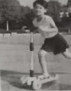

A.小孩踏在滑板车上，滑板车不会发生形变

B.滑行过程中，相对于旁边树木，小孩是运动的

C.滑板车停下来时，它的惯性消失

D.静止时，地面对滑板车的支持力与小孩受到的重力是一对平衡力

4.2022年5月10日，在蔚蓝地球的映衬下，我国发射的天舟四号货运飞船成功对接空间站天和核心舱。如图所示是对接过程中核心舱上摄像机拍摄的照片。下列说法正确的是（ ）

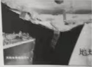

A.核心舱摄像机的镜头相当于凸透镜

B.光通过摄像机的镜头都是沿直线传播

C.地球通过核心舱上摄像机的镜头成虚像

D.天舟四号靠近核心舱时，它在核心舱摄像机上成的像逐渐变小

5.如图所示是酒精浓度检测仪的简化电路图。电源电压保持不变，R1为定值电阻，R2为酒精气体传感器，其阻值随酒精气体浓度的增大而减小。闭合开关S，酒后的驾驶员对着R2呼出气体，酒精气体浓度增大，则（ ）

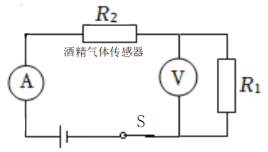

A.电路中总电阻增大

B.电流表A示数增大

C.电压表V示数减小

D.电路的总功率减小

6.对下列情境的判断正确的是（ ）

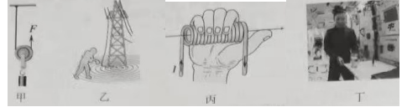

甲 乙 丙 丁

A.图甲：改变提升物体受到的重力，动滑轮的机械效率不变

B.图乙：人不接触高压电线就不会触电

C.图丙：拇指所指的那端就是通电螺线管的N极

D.图丁：天宫课堂授课是通过超声波实现天地之间的互动

7.如图所示，欢欢同学把一只苹果丢入水中，发现苹果下沉一段距离后，又向上运动，最终漂浮在水面上，下列分析正确的是（ ）

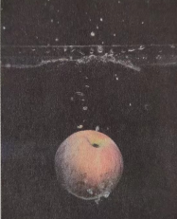

A.在下沉的过程中，苹果受到水的压强不变

B.在下沉的过程中，苹果受到水的浮力减小

C.在水面漂浮时，苹果受到的浮力大于它受到的重力

D.在整个过程中，苹果受到浮力的方向总是竖直向上

8.给某型号电烤箱设定好工作时间和温度，即闭合定时开关S1和温控开关S2，再闭合启动开关S，电烤箱开始工作。当达到了设定的工作时间或温度时，定时开关S1或温控开关S2断开，电烤箱就停止工作。下列电路符合要求的是（ ）

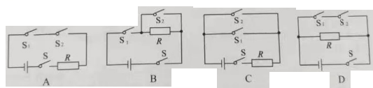

二、填空题(每小题4分，共16分)

9.物理课堂上，老师给同学们表演“狮吼功”：他竭尽全力发出“狮吼声”震碎了酒杯。他发出的声音是由声带的_________产生的，酒杯被震碎说明声能够传递_________ (选填“信息”或“能量”

10.雨天的夜晚，我们在马路上，有时可以看到路灯周围一圈圈美丽的彩虹。这是由于雨天，空气中充满着细小的水珠，而这些小水珠相当于_________ (选填“平面镜”或“三棱镜”)，路灯的光透过小水珠发生光的_________ 现象，不同颜色的光在灯的周围“编织”成一圈圈美丽的彩虹。

11.有些小朋友玩的旱冰鞋，其内部虽然没有电池，但旱冰鞋的轮子滚动时，嵌在轮子中的LED灯会发光。这是因为轮子在滚动的过程中，发生了电磁感应现象，产生了LED灯相当于

_________(选填“电源”或“用电器”)。_________（选填“发电机”或“电动机”）就是根据电磁感应的原理制成的。

12.凝聚着我国古代劳动人民智慧的世界文化遗产——都江堰水利工程，由分水鱼嘴、宝瓶口、飞沙堰等组成(如图所示)，其在引水灌溉，防洪减灾方面发挥着重要作用。枯水季节，由于内江河床较低，在水受到的_________力作用下，大量的水落入内江，其重力势能_________ (选填“增大“减小”或“不变”）；洪水季节，由于宝瓶口的限流作用，导致内江水的流速较小，外江水的流速较大、压强较_________ ，大量的水涌入外江。

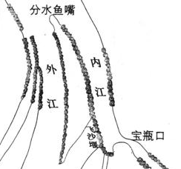

三、作图题(每小题3分，共6分)

13.如图甲所示是某景区巨石奇观，图乙是其简化图，O点为上方巨石的重心。请在图乙画出上方巨石受到支持力的示意图

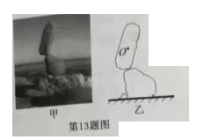

14.有时，黑板反射的光会“晃”着一些同学的眼睛。如图所示，A点表示被“晃”人的眼睛，OA是发生这种现象时的一条反射光线。请在图中作出OA的入射光线。

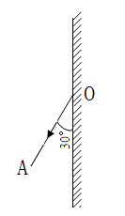

四、实验与探究题(每小题6分，共18分)

15.(1)如图甲所示，在试管内装些水，用橡胶塞塞住管口，给水加热。这是通过_________的方式改变水的内能。加热一段时间后，橡胶塞在水蒸气压力的作用下冲出去。其能量转化情况与四冲程热机_________冲程相同。

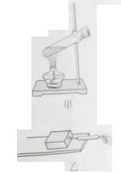

(2)如图乙所示，在测量滑动摩擦力大小的实验中，用弹簧测力计拉着木块水平向右做_________运动，木块受到的滑动摩擦力大小等于拉力大小。这里通过测量拉力大小来间接测出摩擦力大小，运用了_________(选填“转换法”或“放大法”)。

16.在探究电流与电压关系的实验中，实验器材有：电源、电流表、电压表、定值电阻，滑动变阻器、开关、导线若干。

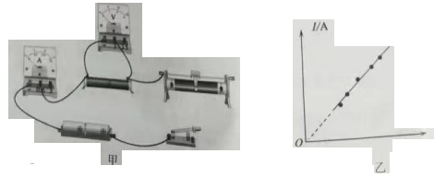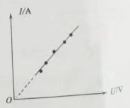

(1)如图甲所示，请用笔画线代替导线，将电路连接完整。要求滑动变阻器的滑片向左移动时，接入电路的电阻变大。

(2)连接电路后，闭合开关，移动滑动变阻器的滑片，发现电流表无示数，电压表有示数。则电路故障可能是定值电阻_________ 选填“短路”或“断路”)

(3)排除故障后，完成实验根据实验数据绘制的I-U图象如图乙所示，分析图象初步得到；电阻一定时，通计导体的电流与导体两端的电压成_________。

(4)若用小灯泡(灯丝电阻受温度影响)代替定值电阻进行上述实验，_________ (选填“能”或

“不能”)达到实验目的。

17.某实验小组测量盐水的密度。

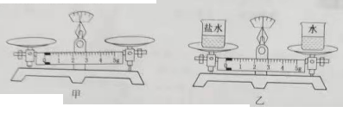

(1)实验前，把天平放在_________桌面上，并将游码移到标尺左端的零刻度线处。静止时，天平的指针如图甲所示，应将平衡螺母向_________调节，直至天平平衡。

(2)由于天平砝码损坏，实验小组借助标有刻度的注射器、两个完全相同的烧杯、水等进行

了如下操作：

①用注射器向两个烧杯中分别注入20ml盐水和20ml水；

②将上述装有盐水和水的烧杯分别放在天平的左盘和右盘，天平不平衡；

③用注射器向装水的烧杯中缓慢注水，当注入的水为2ml时，天平恰好平衡，如图乙所示。则平衡时右盘烧杯中水的质量为 _________g(水的密度为1g/cm3)，盐水的密度为_________g/cm3。

五、综合应用题(每小题8分，共16分)

18.由我国自主研制、体现中国力量与中国速度的大国重器，世界首台千吨级运、架一体机“昆仑号”，可为高铁、道路桥梁的建设高效铺设箱梁。某次架桥时，要将一段重为1.0×107N的箱梁运到铺设位置。

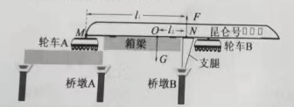

(1)当箱梁静止在水平桥面时，箱梁与桥面的接触面积为200m2，求箱梁对桥面的压强；

(2)工作时，“昆仑号”将箱梁自桥面竖直向上提升0.6 m，固定好后，载着箱梁水平向前运动了30m。求此过程中克服箱梁所受重力做的功；

(3)如图所示，“昆仑号”将箱梁运到桥墩A、B之间的正上方时水平静止。图中l1表示MN的水平距离，l2表示ON的水平距离，G表示“昆仑号”与箱梁受到的总重力(不包括轮车A受到的重力)、其重心在O点，F表示桥墩B上的支腿对“昆仑号”竖直向上的支持力。请推导支持力F的表达式(用字母表示)。

19.图甲是某型号能设定加热温度的家用空气炸锅，其简化电路如图乙所示，它是通过电热丝R1来加热空气，从而加热食物，达到设定加热温度后，断开开关。求：

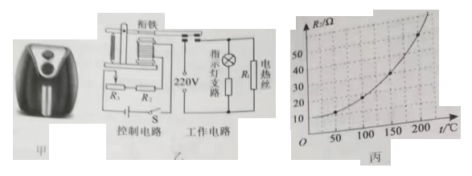

(1)将5×10-3kg的空气从20℃加热到200℃需要吸收的热量。C空气取1.0×103J/(kg·℃)；

(2)工作电路中电热丝R1与指示灯支路并联。已知R1的额定电压为220V，额定功率为1210W.正常工作时，工作电路的总电流为5.55A，此时指示灯支路消耗的功率；

(3)控制电路电源电压恒定，通过调节变阻器R3接入电路的阻值来设置加热温度，电阻R2置于温度监测区域，它的阻值随温度变化的关系如图丙所示。当加热温度设定为150℃，即R3的阻值调为100Ω时，闭合开关S，电磁继电器(不计线圈的电阻)的衔铁被吸下，工作电路接通，开始加热；直到温度达到150℃时，衔铁向上弹起，停止加热。则当R3的阻值调为80Ω时，对应的加热温度设定为多少？

**2022黄冈孝感咸宁中考物理参考答案**

1-4. BDBA 5-8. BCDA

9.振动 能量

10.三棱镜 色散

11.感应电流 用电器 发电机

12.重 减小 小

13.

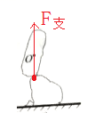

14.

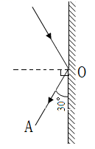

15.热传递 做功 匀速直线 转换法.

16.(1)

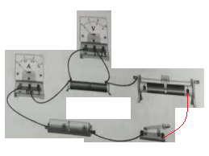

(2)断路 (3)正比 (4)不能

17.水平 右 22 1.1

18. (1)5×104pa

(2)6×106J

(3)F=G(l1-l2) /l1

19. (1) 900J

(2)11w

(3)200℃